1. Gå til www.soundcloud.com, og meld dig til vha. Facebook, eller ved at oprette en bruger med din email.
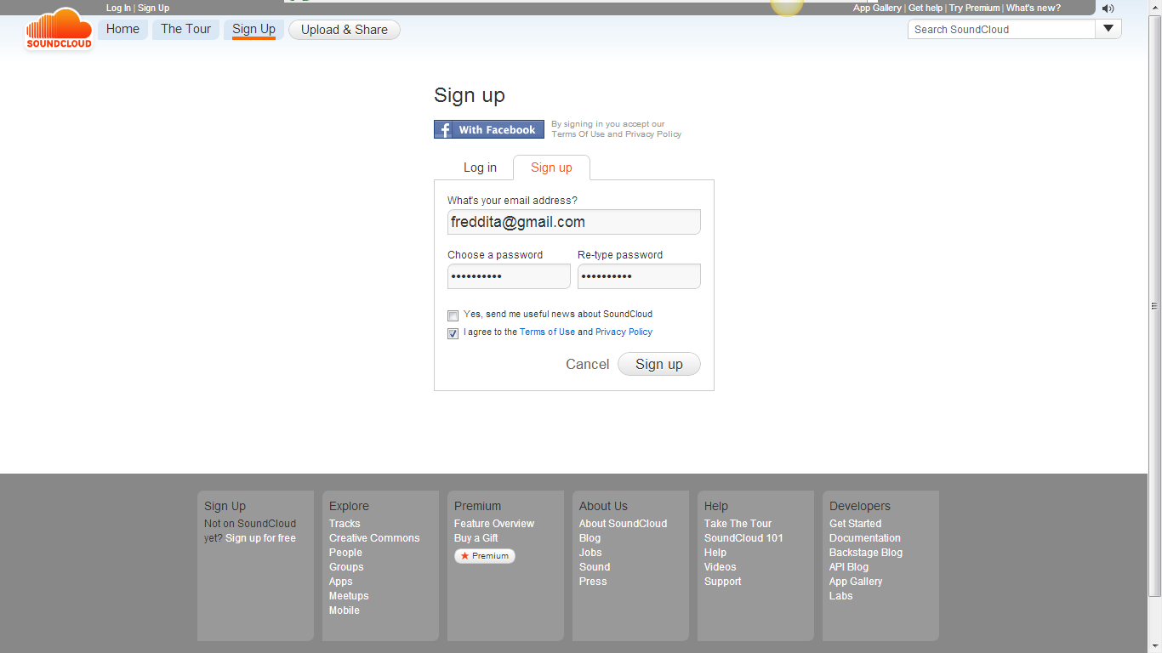
2. Bruger du din e-mail, skal du bekræfte kontoen vha. den mail soundcloud has sent til dig.
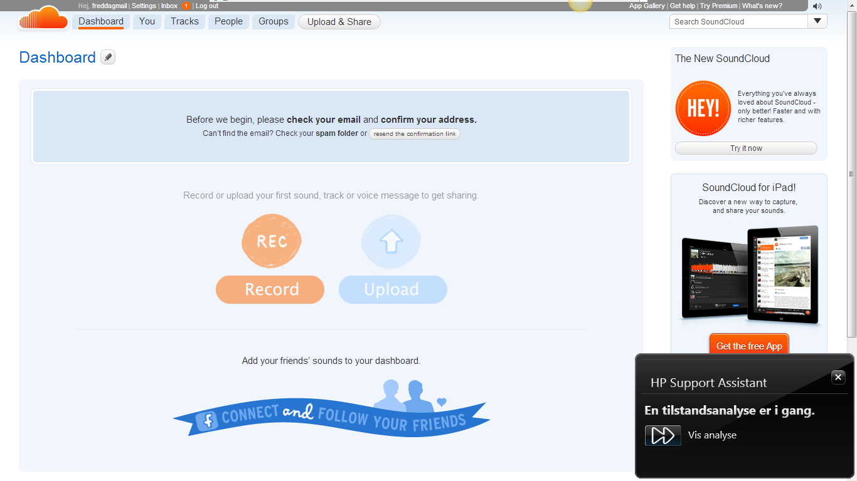

3. Når man har bekræftet sin konto, kan man trykke på ”Groups” (toppen af siden), så kan man se muligheden for at starte en gruppe til højre. Tryk på knappen ”Start a group”. Husk at du kun får 1 gruppe, så giv den et generelt navn, f.eks. ”FGs elever”.
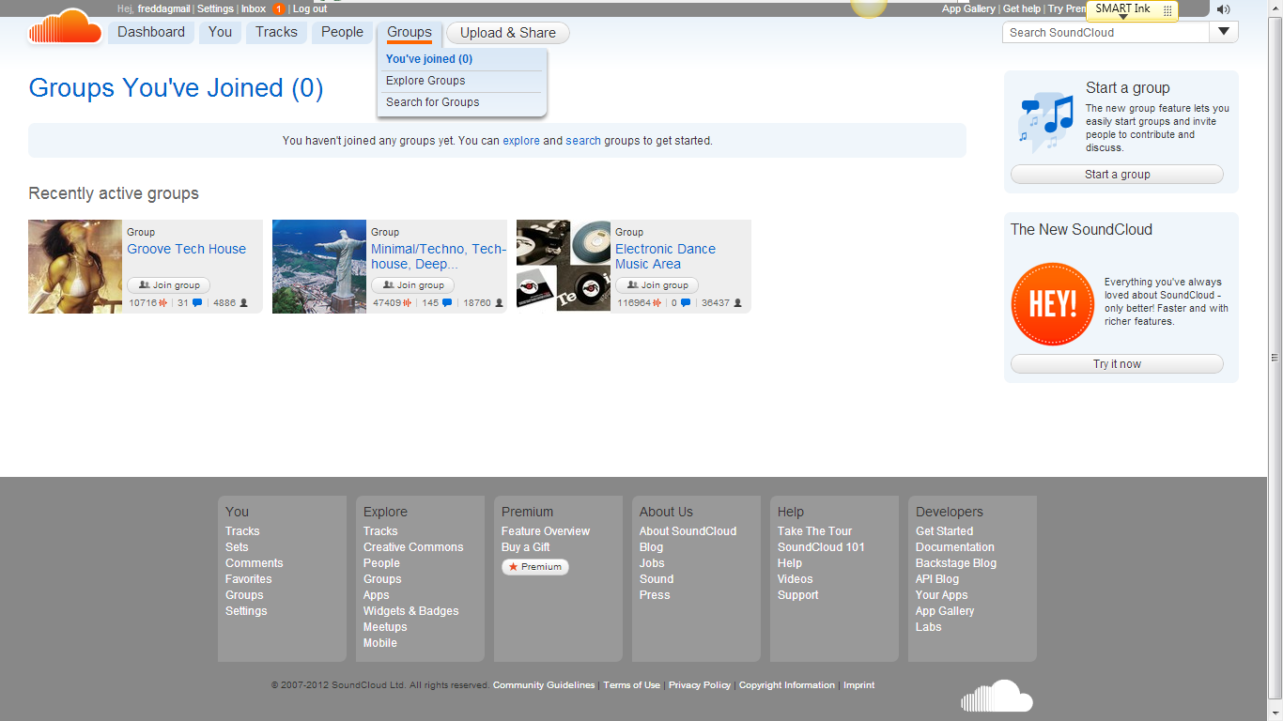
Har du den nye udgave af soundcloud, så tryk på ikonet med dit brugerbillede, og derefter på settings, og derefter prøv ”trin 3” (brugerikonet findes i den øverste bjælke).
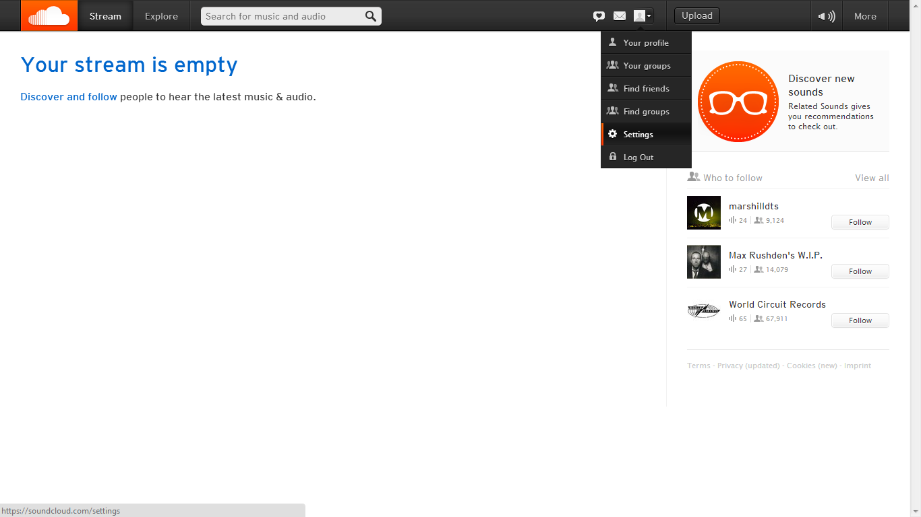
Når I navngiver jeres gruppe, undlad at bruge holdbetegnelser. Alle dine elever skal kunne bruge denne gruppe. Giv også en kort beskrivelse, og i den overordnede beskrivelse, kan man kort skrive hvordan eleverne kan dele filer med dig (f.eks. ” For at dele en lydfil med FG, optag lyden vha soundcloud og del den med eller tilføj den i gruppen FGs elever, efter at have meldt dig til gruppen.”).
Nederst på siden kan man vælge hvorvidt eleverne lydfiler skal publiceres på gruppen med eller uden din godkendelse (fjern/tilføje flueben). Til sidst tryk på ”Save Group”.
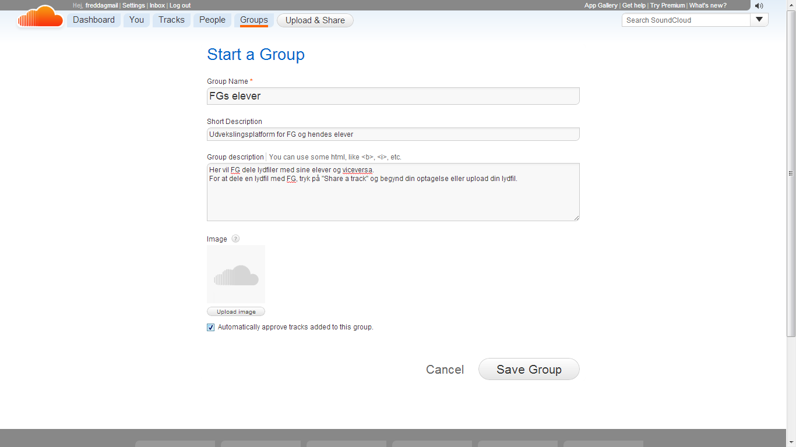
Så bliver gruppen oprettet:
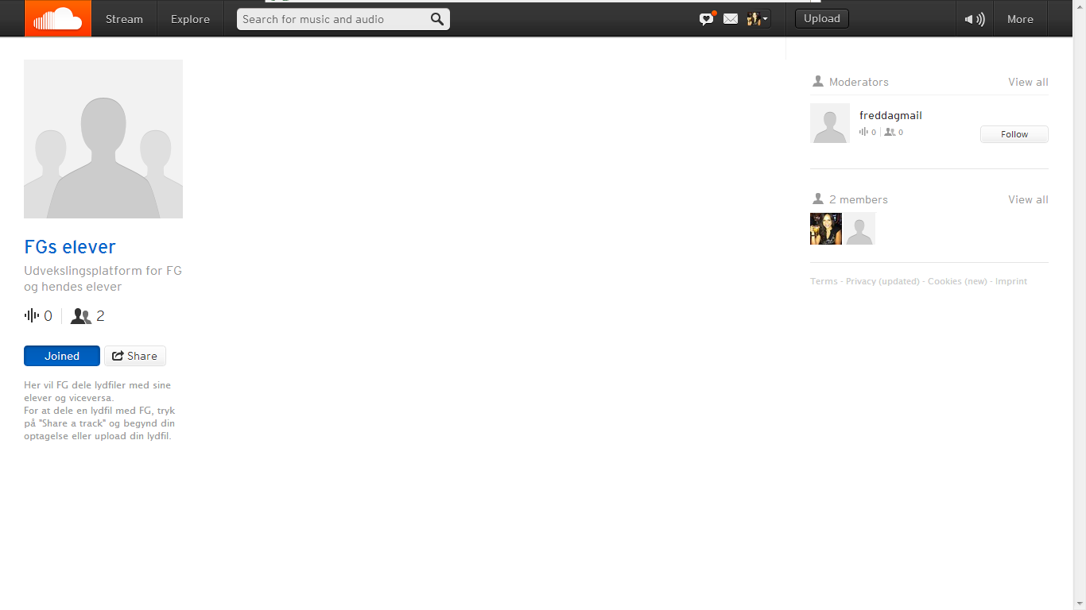

For at gemme/uploade en fil til lærerens gruppe

1. Tryk på ”Upload (& Share”) - ved sort bjælke øverst, hvis du har den nye/beta udgave af soundcloud.
2. Derefter tryk på ”record” og så ”upload your recording”. Giv lydfilen et navn og en beskrivelse og gem.
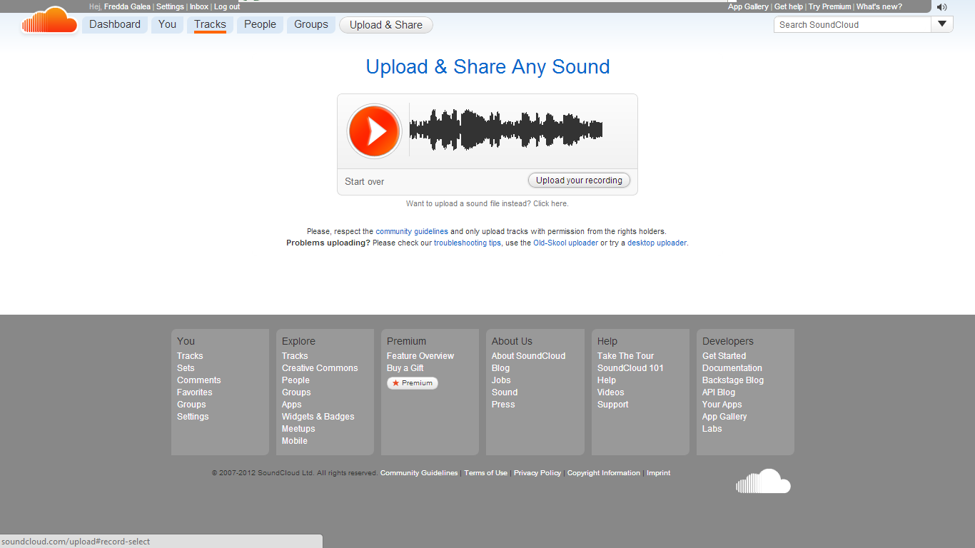
Når man har lavet optagelsen færdigt, skal den tilføjes en gruppe. Tryk på ”Add to group”-knappen lige under lydfilen (track’en), og vælg derefter lærerens gruppe (elevens skal være tilmeldt gruppen først)

